数字资源使用手册
（2017版）

图书馆数字资源使用注意事项：
1、严格遵守知识产权法律，合理使用学校购买的该库资源。
2、严格禁止将账号+密码透漏给任何非我校用户。
3、资源使用中出现任何问题，可以联系供应商售后客服解决。图书馆也提供咨询，联系方式：
联系人：刘梦丹 电话：18715291041 qq：3286565191 微信：sakura91041

图书馆
2017.09

目 录

第一部分：知网资源（CNKI）
第二部分：超星移动图书馆
第三部分：万方医学网
第四部分：环球英语资源
第五部分：联图医卫资源
第六部分：人卫电子医学图书及参考资源
第七部分：博看网资源

第一部分：知网资源（CNKI）

一、资源介绍：
同方知网立足于清华大学，致力于建设“中国知识基础设施工程（CNKI）”。CNKI工程集团经过多年努力，采用自主开发并具有国际领先水平的数字图书馆技术，建成了世界上全文信息量规模最大的"CNKI数字图书馆"，并正式启动建设《中国知识资源总库》及CNKI网格资源共享平台，通过产业化运作，为全社会知识资源高效共享提供最丰富的知识信息资源和最有效的知识传播与数字化学习平台。中国知识发现网络平台面向海内外读者提供中国学术文献、外文文献、学位论文、报纸、会议、年鉴、工具书等各类资源统一检索、统一导航、在线阅读和下载服务。涵盖基础科学、文史哲、工程科技、社会科学、农业、经济与管理科学、医药卫生、信息科技等十大领域。

二、登陆方式：
1、PC端方式
（1）校内IP自动登陆
登陆地址：http://www.cnki.net/
（2）机构账号下子账号漫游（目前开通数量为：60个）
需要各用户自行注册账号后，申请加入机构馆（机构馆名称为：安徽中医药高等专科学校数字图书馆），经过机构馆管理通过，即可漫游使用机构馆使用资源。
2、手机客户端方式
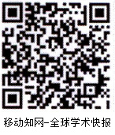
（1）注册：注册分为快速注册和普通注册。分别需要手机号和邮箱。
- 快速注册：输入手机号和密码，根据短信验证码进行快速注册。
- 普通注册：输入用户名、密码和邮箱地址进行注册。
（2）登录
注册之后就可以使用账号登录。也可使用已有的知网账号直接登录，可实现一个账号多设备终端同步。
（3）机构关联
步骤：用户注册→用户登录→首页→个人→机构关联→开启机构账户下载按钮
关联机构账号，绑定机构账号之后下载该机构权限文章，这样就可以开始开启全球学术快报之旅啦。机构关联有三种方式，分别是：
- 位置自动关联：根据您的位置，自动锁定机构。
- 使用IP自动登录：自动检测当前网络权限，在机构购买的IP范围内下载。
- 机构账户登录：手动输入机构账号名称和密码。

三、数据库使用常见问题
- 新版的KDN知识发现网络平台有什么新特性？
新版的KDN知识发现网络平台的新特性有：1）一框式检索；2）智能输入提示；3）CNKI指数分析；4）智能检索VS智能排序；5）文献分析；6）订阅推送；7）多次查询结果一次性存盘导出；8）平面式分类导航；9）个性资源分类导航；10）在线阅读；11）组合在线阅读；12）跨平台文献分享。具体请参见：http://epub.cnki.net/kns/subPage/features.aspx
- “文献”检索标签是在哪些库中进行检索的？
“文献”检索标签是在期刊、博硕士、会议、报纸、年鉴库中进行检索。
- 学校没订的文献能使用吗？怎么使用？
学校没订的文献，可以注册个人帐号充值后下载。
- 为什么有的刊物明明收录了，但检索不到？
知网首页期刊检索是在学术期刊范围内检索的，非学术类期刊在这里检索不到，您可以进入期刊大全导航或者在资源总库中选择相应的非学术类期刊单库检索。（非学术类期刊单库是指：党建期刊；基础教育、高等教育期刊；科普、文艺、文化期刊等。）
- 我想检索一本刊最新发表的是哪一期，怎么操作？
进入期刊导航查询期刊，可以按年、期查询，即可看到最新一期。
- 检索项中的“主题”包括哪些内容？
主题检索是同时在题名、关键词、摘要三个字段中检索。
- 如何限制只在核心期刊中检索？
在期刊库检索页面的来源类别中可以限定在核心期刊中检索。
- 知网能不能查看打印一本刊物的原版封面和目录呢？
知网提供原版封面和目录打印功能，在期刊导航中检索到某本刊后，选择具体的年、期进入，上方会出现目录页浏览按钮，点击后进行查看打印。
- 知网上文章很多，我想先看一下再决定下载可以吗？
可以，在检索结果中选中您要下载的文献，点击“导出分析”，再次选中文献后点击“阅读”即可。您可以免费阅读文献前10%的部分。
- 如何保存检索出的题录信息？
在检索结果中选中您要导出的文献，点击“导出分析”，再次选中文献后点“导出/参考文献”，选择需要保存的格式，然后输出到本地文件即可。
- 我急需的一本期刊最新一期还没有上网，能告知大概什么时候能上网么？
可以联系客服查询。
- 新版知网上如何勾选多个数据库进行跨库检索？
新版不支持勾选多个数据库跨库检索。您在首页检索框检索后，可以方便的点击上方的数据库标签进行切换。
- 知网首页的搜索框能支持or、and等逻辑检索式么？
首页的搜索框不支持or、and等逻辑检索式，建议您使用高级检索功能。
- 我检索有的文章检索不到，但确认是被收录在中国知网，我应该怎么检索到？
知网首页期刊检索是在学术期刊范围内检索的，非学术类期刊在这里检索不到，您可以进入期刊大全导航或者在资源总库中选择相应的非学术类期刊单库检索。（非学术类期刊单库是指：党建期刊；基础教育、高等教育期刊；科普、文艺、文化期刊等。）
- 我通过知网的订阅功能订阅了一些检索式到邮箱，请问怎么退订？
再次进入订阅推送的页面，可以看到退订的选项。
- 想在单位订购范围内查看文献应该怎么操作？
从知网首页进入高级检索，在左侧的学科领域中选择单位订购的专题或专辑检索文献。
- 保存题录最多能保存多少条？
目前保存题录最多能保存50条。
- 期刊提供封面和目录的下载么？
期刊封面和目录不能下载，可以在线查看并打印。
- 中国知网新版页面用着还不习惯，可以提供帮助文档么？
主页的左下角有帮助手册，地址： http://acad3.cnki.net/help/AssistDocument/KDN/html/main.htm。
- 中国知网资源总库内容很多，我如何实现在全部期刊中进行检索？
暂时没有统一的检索入口，可以通过期刊大全导航所有期刊。
- 如何查看期刊的主办单位、出版周期、刊号等信息？
在期刊大全中导航到某本期刊后，左侧即可以查询以上信息。
- 如何查看单位订购了多少种期刊？数据容量是多大？
在期刊导航里按照专辑导航查询单位订购的期刊种类，数据容量可向客服咨询。
- 逻辑词检索的检索顺序是怎样执行的？
逻辑检索词的顺序是按照从左到右的顺序执行。
- 检索某作者在某期刊上所有发表的文章，如何实现？
进入期刊高级检索，限定作者和期刊刊名两项后进行检索。
- 如何检索基金支持的文章？
进入高级检索，限定支持基金进行检索。
- 检索结果对于作者，机构分组，是第一作者，第一著者机构么？
检索结果对于作者，机构分组，是第一作者，第一著者机构。
- 如何可以查到文章的下载和被引情况？
在检索结果页面可查看到文献的下载和被引次数。
- 如何查看某本期刊的影响因子？复合影响因子与综合影响因子的区别是什么？
在期刊导航里查看期刊影响因子。复合影响因子与综合影响因子的区别在于统计范围的不同，复合影响因子的统计范围不仅包含期刊，还包含了博硕士论文和会议论文。

五、供应商售后客服
联系人：褚智明 电话：18556538563 qq：1339608706

第二部分：超星移动图书馆

一、资源介绍：
超星移动图书馆是专门为各图书馆制作的专业移动阅读平台，用户可在手机、pad等移动设备上自助完成个人借阅查询、馆藏查阅、图书馆最新咨询浏览，同时拥有超过百万册电子图书，海量报纸文章以及中外文献元数据供用户自由选择，为用户提供方便快捷的移动阅读服务。
1、提供适合不同手机阅读的EPUB格式热门图书，不少于2万种。提供100万种以上原貌图书，所有图书支持全文下载，并保存在手机中。并提供相关搜索服务
2、提供300种以上适合移动阅读的报纸资源，并且实现报纸的当日更新（必须包含环球时报）。
3、提供不少于2万集适合手机使用的学术视频。4、提供文献传递服务（并且接入全国图书馆参考咨询联盟建立的云传递共享平台。中文文献传递满足率达到95%以上，外文文献传递满足率达到85%以上。传递的文献必须能够随时随地打开阅读。

二、登陆方式：

安卓版 | IOS版
方式一：需要在安卓平台的移动设备中安装客户端。在安卓市场上搜索“超星移动图书馆”，下载安装。 | 方式一：需要在iphone、ipad或ipod touch上安装客户端，在APP STORE里下载“超星移动图书馆”。
方式二：扫描二维码下载，可通过QQ或者浏览器中的扫一扫功能，扫描二维码；微信扫描二维码时需点击右上角“…”在其他浏览器中打开。 | 方式二：扫描二维码下载。点击安装并输入您的Apple ID以及密码后将自动下载并安装。
 | 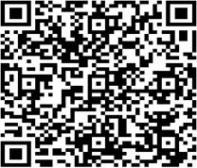
3、打开超星移动图书馆客户端应用程序，在左上角“登录”选择“安徽省”的“安徽中医药高等专科学校”。读者使用图书证登陆，账号为：图书卡号，密码：0000。

三、供应商售后客服
联系人：章应枝 电话：15155152238 qq：598386808

第三部分：万方医学网

一、资源介绍：
万方医学网独家收录中华医学会系列期刊和中国医师协会的系列期刊全文资源，是用户在网上获取中华医学会、中国医师协会等期刊全文资源首选也是唯一的途径。同时，万方医学网收录的1100余种优质医学期刊全文资源，包含了我国医学类核心期刊、国家级重要期刊以及部分省级期刊，全面覆盖了医学所有学科，是医务工作者、教职人员、科研人员必查的数据库之一。

二、登陆方式：
1、校内IP登陆
http://login.med.wanfangdata.com.cn/Account/LogOnByUrl?sign=W20BNAB%2fBC5XfFBmBDRRbwE8BVxVJgZzVWAGcFQpDWFWM1wyV2YGYABk
2、机构账号下子账号漫游（目前开通数量为：无限制）
需要各用户自行注册账号后，申请加入机构馆（机构馆名称为：安徽中医药高等专科学校），经过机构馆管理通过，即可漫游使用机构馆购买资源。
校内机构馆登陆账号：ahzyy2017 密码：111222。
3、无IP限制的账号+密码登陆方式
登录万方医学网（网址： http://med.wanfangdata.com.cn/ )
点击右上角的“登录”，在登录界面输入用户名和密码，以及系统生成的验证码，点击“登录”即可。
账号：ahzyytsg 密码：123456

三、供应商售后客服
联系人：沈吴建 电话：13795252980 qq：107752039

四：使用方法及注意事项
1、如何检索：医学网目前检索功能包括：一框式检索，高级检索，刊内检索，MESH主题词检索等
2、如何查看全文：目前医学网提供在线阅读、资源下载以及原文传递三种全文提供方式，全文内容格式为PDF，建议您安装相应的阅读软件后再点击阅读
3、注意事项：由于我们的全文有加密，使用迅雷等下载工具下载后的全文一般是html或aspx格式。此种格式使用PDF阅读浏览器打开后是乱码。所以，建议不要使用这些工具下载全文，请使用IE自带的下载工具下载。

第四部分：环球英语资源

一、资源介绍：
该数据库包括学历英语、应用英语、职业英语、出国英语、职称英语、热门小语种等六大门类，近14000集名师视频课程，充分满足在校大学生考试、外语学习、出国、求职等多种实际需求。

二、登陆方式：
1、校内IP登陆
http://www.englibrary.com/index.htm
2、移动端登陆
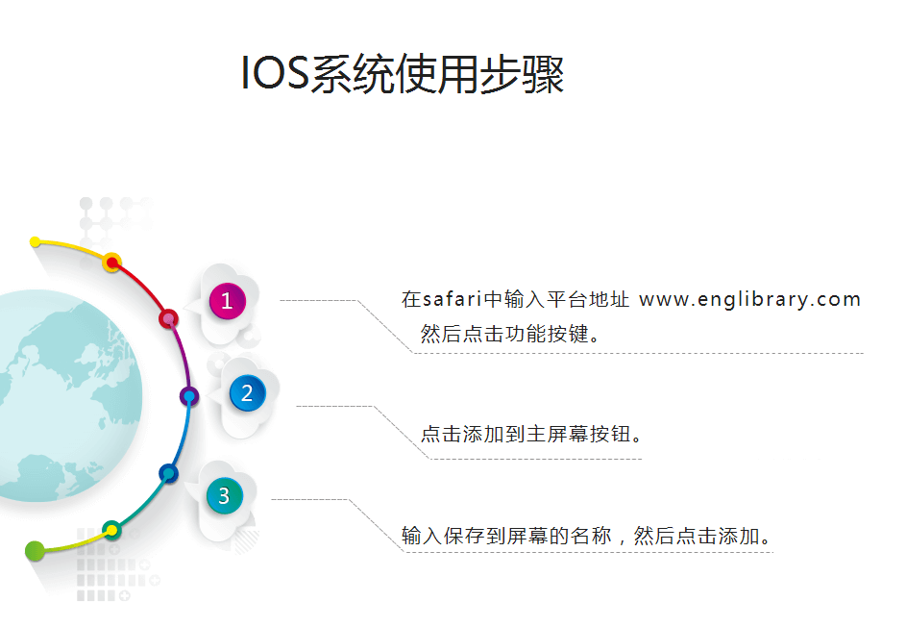
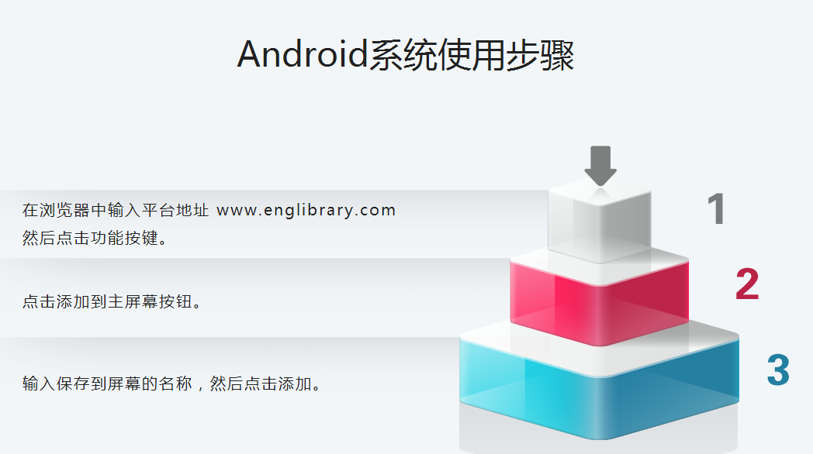

三、使用方法及注意事项
1、该系统可以校内登陆即可使用无需注册。
2、需用到资源的收藏、在线模考等模块的用户需要会员注册，会员注册不用进行审核，注册后即可使用，每个客户账号不限会员数，可无限申请。

四：供应商售后客服
联系人：宋国涛 电话：15053913391 qq：729833969

第五部分：联图医卫资源

一、资源介绍：
资源库是一款专门为医药卫生类专业院校量身定制的在线学习库，以医药卫生类视频课程资源为主体，以考试题库为辅，采用先进的技术，将传统的模式与先进的网络应用相结合，为医药卫生类学生提供一个集视频听课、练习、互动交流的学习平台。
内容涵盖医师资格、职业药师、职业护士、卫生资格等相关专业二十多种考试、二百多个课程、六千多课时名师海量课程视频。

二、登陆方式：
校内IP登陆：http://yw.ltlib.com/

三、使用方法及注意事项
1、该系统可以校内登陆即可使用无需注册。
2、需用到资源的收藏、在线模考等模块的用户需要会员注册，会员注册不用进行审核，注册后即可使用，每个客户账号不限会员数，可无限申请。

四：供应商售后客服
联系人：宋国涛 电话：15053913391 qq：729833969

第六部分：人卫电子医学图书及参考资源

一、资源介绍：
人卫医学网医学图书及参考资源收录3447 本医学专业参考书、210本权威诊疗指南、50000多个临床病例、8000段医学视频、70万幅图表。图书内容结构化加工，深度标引、分类。一键式检索，更快捷，更精准。HTML格式，支持手机、IPAD浏览。

二、登陆方式：
1、在校内、图书馆IP地址范围内，打开medbooks.ipmph.com进入首页，点击“IP登录”即可访问人卫图书数据库全文内容。
2、免费注册或者使用已有的个人账户登录，享受更多个性化的服务。

三、使用方法及注意事项
1、一键式检索：一键式检索功能支持中英文检索和同义词扩展检索，输入过程会显示相关推荐检索词，多关键词同时检索只需用空格分隔开。
2、导航浏览：点击检索框上方的各资源库导航链接，可以进入相应资源库。图书列表采用中图法（医学专业分类表）导航；图书拆分文献列表采用疾病分类（ICD-10）或药物分类（ATC）导航。每个分类类目后括号内数字表示该分类下资源的数量，点击任一分类类目，右侧显示该分类下的所有资源列表，并按照出版时间排序，可以设置每页显示数量。
3、图书浏览：点击图书目录的任一节点，即可打开该目录对应的正文，中间区域为该部分内容的摘要和正文，及可以针对该内容发表读书笔记的区域。右侧是与该部分单元内容相关的知识推荐。点击后将会进行全库检索或者跳转到对应的内容页面。 正文中的图表采用缩略图的方式显示，点击后打开清晰图表，保证文本阅读的连续性。
4、图表浏览：点击文献正文的图表缩略图，或者通过导航的图表库链接进入图表分类列表，即可进入所在图书的图表浏览页面，可以查看本书所有图表。图表目录也是按照图书的章节结构进行编排，方便查找。点击图片，打开可以任意缩放的高清图表。
5、视频浏览： 点击检索框上的视频导航，进入视频资源库，浏览所有视频资源。 （注意：在第一次进行视频浏览时，可能会提示安装控件。）
6、个人中心： 可以查看个人账户所有浏览历史、检索历史、收藏、纠错及阅读笔记，方便对自己的使用情况进行管理。（注意：中心的所有功能只有在登录个人账户时才可以享有）

四、供应商售后客服
联系人：张和军 电话：13965050485 qq：116361157

第七部分：博看网资源

一、资源介绍：
博看人文期刊数据库是博看数字阅读整体解决方案中的PC版产品，现今，人文期刊数据库全新改版升级，资源内容更丰富，新增图书资源，现主要资源分三大类：人文期刊、畅销图书、主流报纸。
截至2017年6月，博看已与各大期刊社、出版社签约，目前已拥有人文期刊资源4000多种，图书10000多册，在全国拥有1000多万的读者。博看以符合读者阅读习惯、在线翻页的原貌版为基础，同时提供文本版等多种阅读形式。

二、登陆方式：
1.PC端登陆方式：
（1）、校内IP登陆
http://zq.bookan.com.cn/?t=index&id=21608
（2）、机构账号下子账号漫游（目前开通数量为：无并发数限制）
网址:http://zq.bookan.com.cn/?t=index&id=21608
账号：ahzyy（安徽中医药首字母）；
登陆机构账号后按照提示操作绑定手机即可（仅首次登陆需绑定）！
- 移动端（手机或PAD）使用方法
（1）扫码下方博看APP二维码安装客户端（或打开网址http://download.bookan.com.cn/直接进入下载页面，下载安装）。

（2）安装完成后输入机构账号：ahzyy（安徽中医药首字母），按照提示操作绑定手机号即可（仅首次需登录，以后均免登陆）

三、供应商售后客服
联系人：叶志波 电话：18062081286 qq：3369710005

